

Actividad 2
Lógica Inferencia y Fundamentos de Prolog
UNIVERSIDAD DE SAN CARLOS DE GUATEMALA
FACULTAD DE INGENIERÍA EN CIENCIAS Y SISTEMAS
2.1 | DEFINICIÓN DE CONCEPTOS

Definición 2.1.1
Constantes: Son valores fijos que representan nombres, números o cadenas. Ejemplos: likes, "mary", 42.

Definición 2.1.2
Variables: Representan información variable; inician con mayúscula o con guion bajo. Ejemplos: X, _dato.

Definición 2.1.3
Estructuras (Términos compuestos): Agrupan múltiples datos bajo un mismo nombre de funtor. Ejemplo: libro("1984", autor("George", "Orwell"), 1949).

Definición 2.1.4
Unificación e igualdad: Proceso mediante el cual Prolog intenta igualar dos términos. Si uno es una variable libre, se instancia al valor compatible.

Definición 2.1.5
Operadores y consultas: Prolog permite operaciones aritméticas y comparaciones. Las consultas permiten preguntar hechos y aplicar reglas.

2.2 | COMPETENCIA(S) DEL EJEMPLO A IMPARTIR

Competencia 2.2.1
Desarrolla hechos, reglas, expresiones y predicados recursivos mediante el uso de cláusulas, ciclos, listas, unificación y cortes en Tau Prolog para modelar bases de conocimiento y resolver problemas de inferencia lógica.
2.3 | SOFTWARE O MATERIALES NECESARIOS

Descripción
Se utilizará una interfaz web para cargar archivos .pl y ejecutar consultas usando Tau-Prolog.

Herramientas
- Librería de Tau-Prolog

- Editor de código (VSCode, Sublime, etc.)

- Navegador web

https://github.com/robinbuezo11/IA1_2025
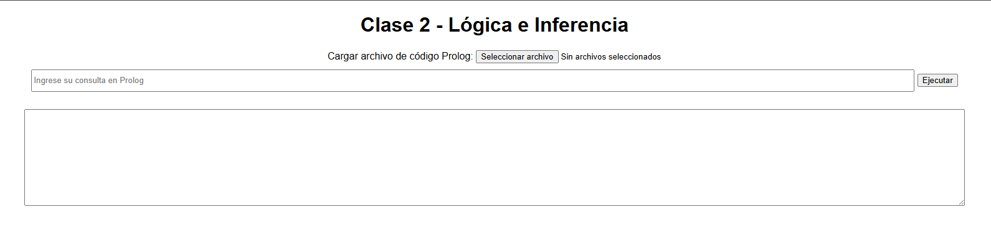
2.4 | EJERCICIOS EN CLASE

Descripción
- Crear un archivo datos.pl con hechos que incluyan constantes, variables y estructuras (mínimo 5 hechos).
- Escribir consultas que ejemplifiquen:
  - Unificación con variables
  - Comparaciones con operadores aritméticos
  - Uso de estructuras compuestas
  - Cargar el archivo en el entorno web dado y ejecutar al menos 3 consultas.
  - Probar el uso del punto y coma ; para obtener múltiples resultados (backtracking).

Entrega
Entregar en UEDI un PDF con:

- El contenido del archivo .pl

- Capturas de pantalla de las consultas exitosas

- Breve explicación (2 líneas por consulta) del resultado obtenido

2.5 | VALORES Y ACTITUDES

Aplicación de Valores
- Responsabilidad: Entrega puntual de la práctica.

- Rigurosidad: Uso correcto de sintaxis Prolog.

- Compromiso: Dedicación a comprender la lógica detrás de las consultas.

- Creatividad: Elaboración de estructuras y consultas más allá del ejemplo base.

- Ética: No copiar código sin atribución, explicar los propios resultados.

